在线考试流程
1、打开浏览器输入地址：www.hcvt.cn （海南职业技术学院 ）如下图，点击“职教云”进入或者直接输入职教云网址：http://zjy2.icve.com.cn/进入职教云。
（本次在线考试时间为：4月29日上午9点-5月4日下午4点。）

2、进入职教云页面输入账号、密码，账号为bk2+学号，初始密码为hnzyjsxy，进入系统后会提示修改初始密码。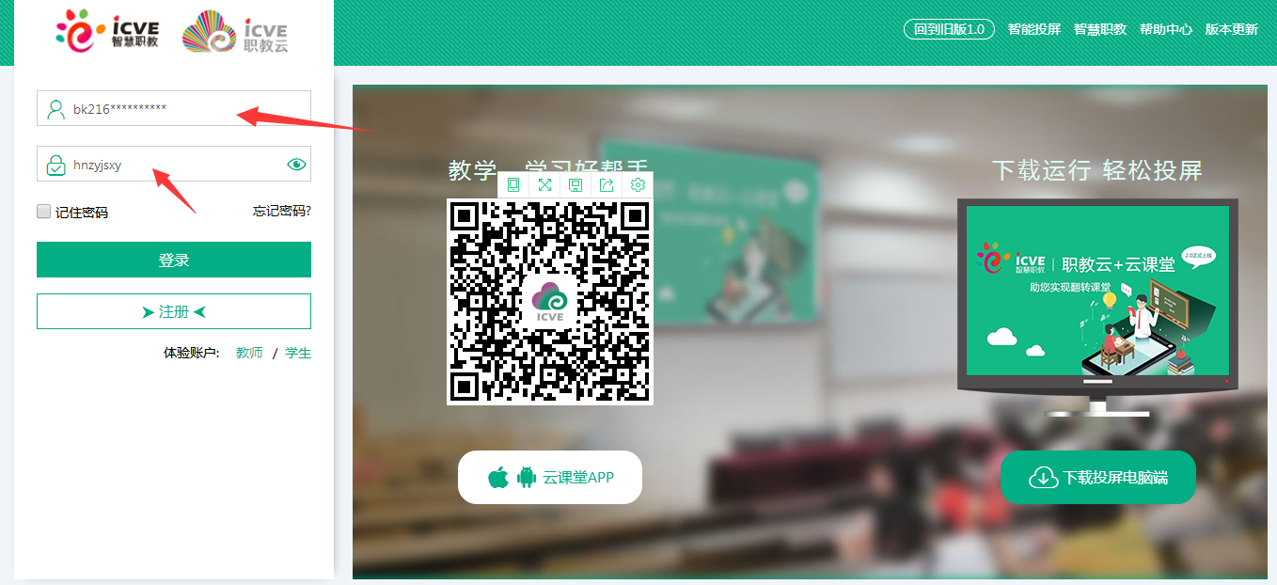

3.选择科目、点击我的考试
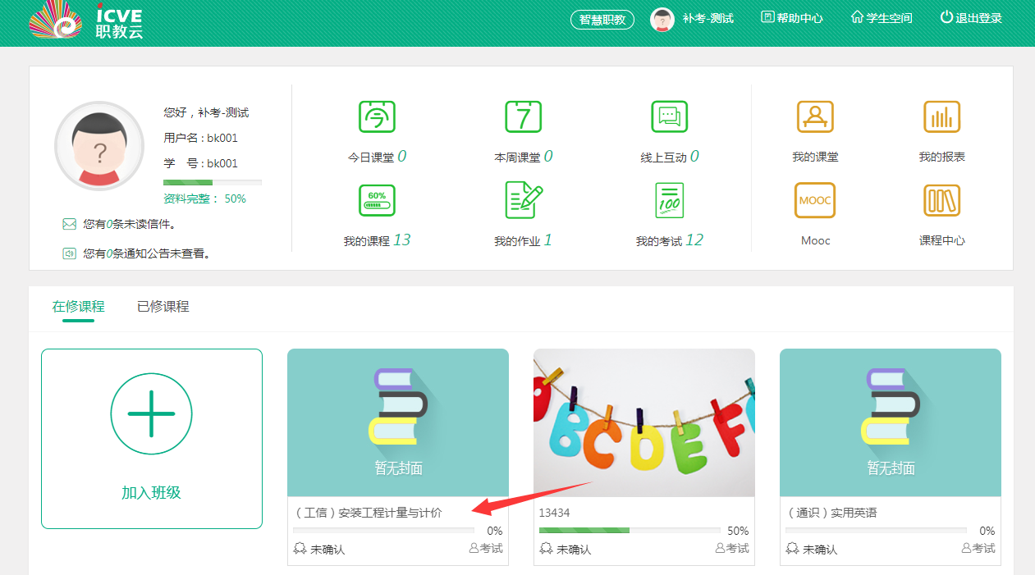

4、考试科目有用到工具书的必须用电脑登录下载材料，再点考试进入。
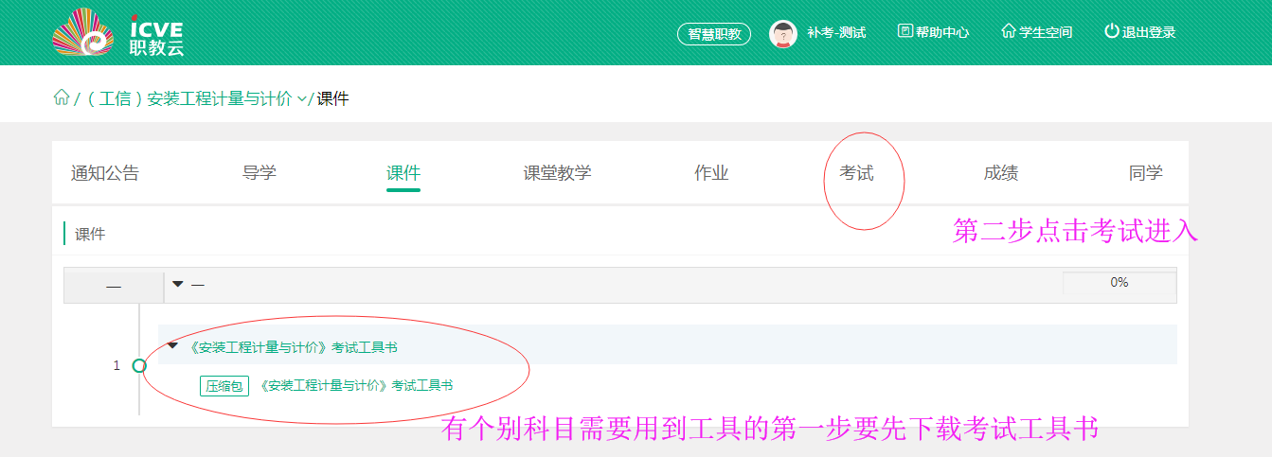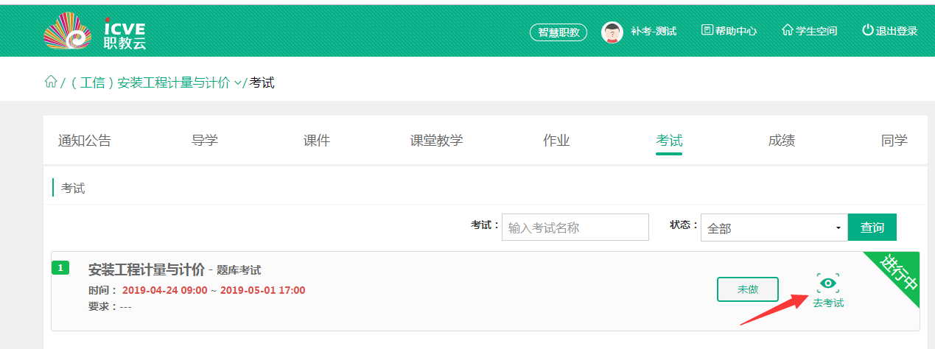

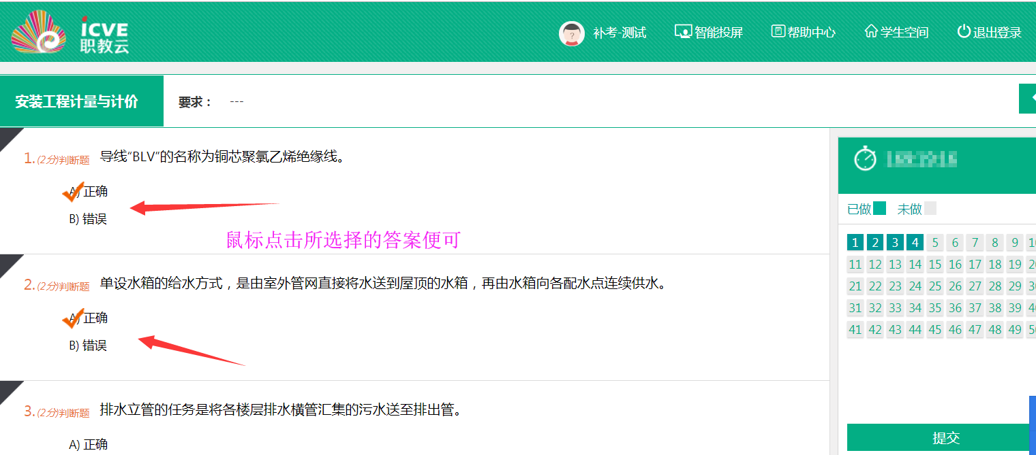
5、作答完毕后，确定交卷。
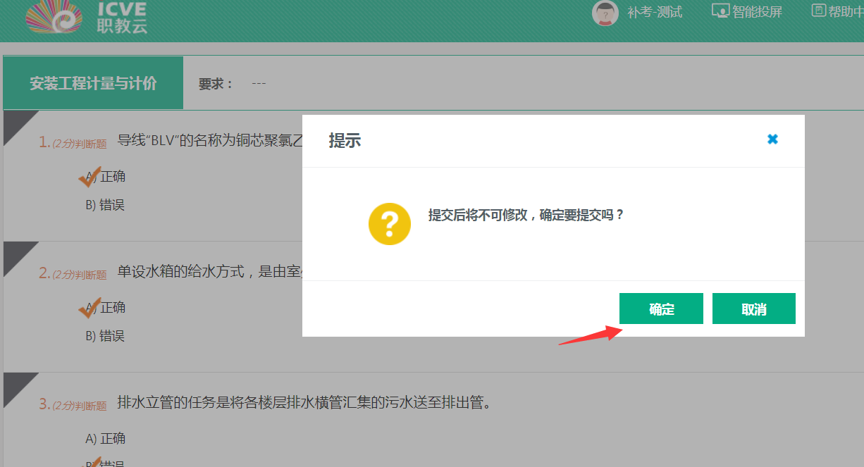
6提交试题后便可显示成绩。
